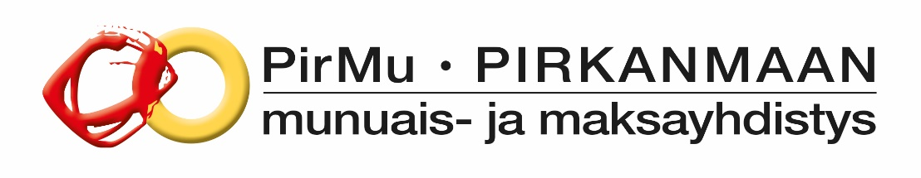

OMAEHTOISEN LIIKUNNAN KORVAUSHAKEMUS

Nimi ______________________________________
Syntymäaika ________________________________
Osoite
_________________________________________________________
Postinumero ja –toimipaikka
_________________________________________________________
Puhelinnumero __________________________________
Sähköpostiosoite _________________________________

Annan luvan siihen että sähköpostiosoite ⃝ﻺ
puhelinnumero ⃝
tallennetaan jäsenrekisteriin.

Tietoja käytetään ainoastaan PirMu ry:n ja Muma ry:n tiedotuksessa ja niitä ei luovuteta eteenpäin. Rekisteriseloste löytyy nettisvuilta : pirmu.nettisivut.fi

Pankin nimi ___________________________________________________
Tilinumero FI__________________________________________________
Liikuntaharrastus:
-----------------------------------------------------------------------------------------------
Liitä oheen kaikki kuitit. Kerro myös mitä palveluja kuitit sisältävät ja mistä ne on ostettu.
YHTEENSÄ: _______________euroa

KORVATAAN:______________euroa (käsittelijä täyttää)

KORVAUSKÄYTÄNTÖ
PirMu ry korvaa jäsenilleen hyväksyttävää kuittia vastaan 20 % omaehtoisen liikunnan kuluista. Vuotuinen korvauskatto on 80€/jäsen.
Liikunta ja urheiluseurojen liikuntaryhmien kausimaksut korvataan.
Ei kuitenkaan kilpailumaksuja, eikä potilasjärjestöjen tai muiden tukemia liikuntaryhmiä.
Liitä oheen kaikki kuitit, korttimaksun tosite ja ota haalistuvista kassakuiteista valokopiot. Käteiskuitteja ei hyväksytä. Kerro myös mitä palveluja kuitit sisältävät ja mistä ne on ostettu, jos se ei selvästi käy ilmi kuitista/ kausikortista. Hakemus liitteineen tulee olla toimistolla 16.12.2022 mennessä.
.
Paikka ja aika
________________________________________________
Hakijan allekirjoitus
_______________________________________________
Nimenselvennys
_______________________________________________
Maksun käsittelijä/ Hyväksynyt
________________________________________________
päiväys__________________________________________

